瓮福集团

协同供应链系统操作手册
（磷业公司—库管员）
版本号1.0

目 录
第1章 业务操作说明 4
1.1 岗位说明 4
1.2 操作单据列表 4
1.3 单据说明 4
1.1.3本角色涉及单据操作说明(注意事项) 5

第1章 业务操作说明

岗位说明
库管员：大宗原材的采购入库数据录入，生产量入库数据录入，物资内部调拨数据录入，销售出库数据录入，生产领料数据录入，内部转库数据录入，盘点汇总数据录入。

操作单据列表
流程名称 | 来源单据 | 本角色操作单据名 | 单据操作路径 | 去向单据 | 来源单据涉及角色
材料入库（大宗原燃材料） | 采购订单 | 采购到货单 | 供应链—采购管理—到货 | 维护到货单 | 供应公司的业务员
材料入库（大宗原燃材料） | 维护到货单 | 采购入库 | 供应链—采购管理—维护到货单—检验到货单—入库业务—采购入库 | 采购发票 | 生产单位库管员
产成品入库 | 自制单据 | 产成品入库单 | 库存管理—入库业务—产成品入库 | 产成品入库成本分配 | 生产单位库管员
调拨入库 | 调拨出库单 | 调拨入库单 | 库存管理—入库业务—调拨入库 | 财务进行存货核算 | 生产单位库管员
盘点 | 自制单据 | 盘点选择 | 库存管理—库存调整—盘点 | 财务进行存货核算 | 生产单位库管员
调拨出库 | 调拨订单 | 调拨出库单 | 库存管理—出库业务—调拨出库 | 调拨出库 | 调出组织的库管员
销售出库 | 销售订单 | 销售出库单 | 库存管理—出库业务—销售出库 | 销售发票 | 销售公司的业务员
材料出库（大宗原材料） | 自制单据 | 材料出库单 | 库存管理—出库业务—材料出库 | 财务进行成本核算 | 生产单位库管员
转库 | 自制 | 转库单 | 库存管理—库存调整—转库 | 到领用单位的库房——财务进行成本核算 | 生产单位库管员
备注：红色字体为磷业公司库管员需要操作的部分。

单据说明

材料入库（大宗原燃材料）：
- 单据路径说明：
『供应公司业务员』在『公司帐套-供应链-采购管理-采购订单-订单处理-维护订单』中，在“业务流程”按钮选择“原燃材料采购”流程，然后点增加选择“采购合同日常业务”，维护采购订单，生成采购订单。『磷业公司库管员』根据供应公司的采购订单在『公司帐套-供应链-采购管理-到货-维护到货单』进行到货单的维护，生成到货单。
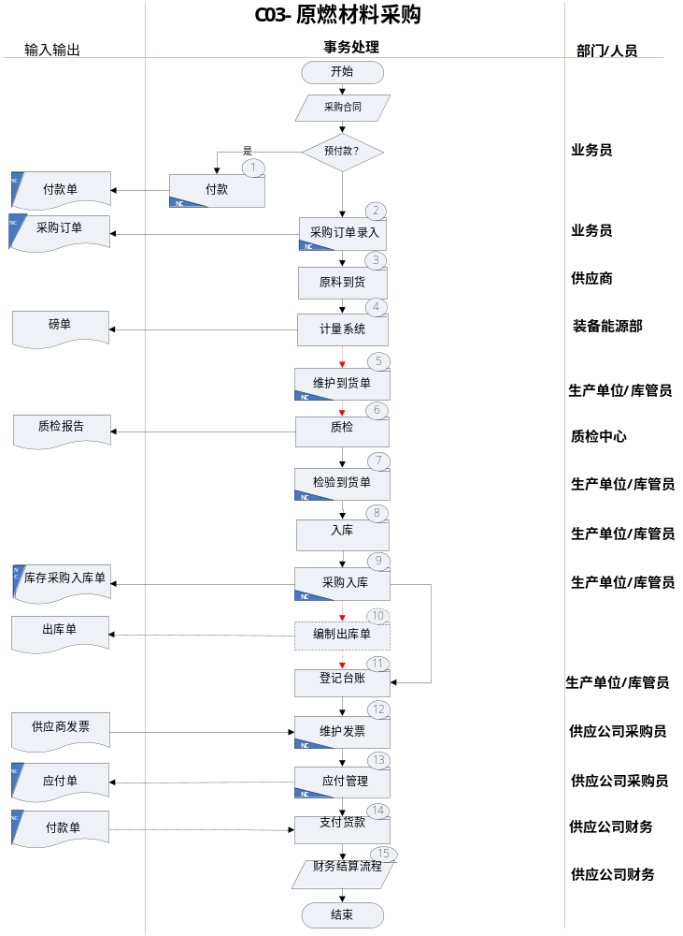
- 『磷业公司库管员』所走的单据路径：【供应链】—【采购管理】—【到货】—【检验到货单】—【库存管理】—【入库业务】—【采购入库】
- 采购到货单新增：
- 在NC采购到货功能节点，点击业务流程按钮，在『公司帐套-供应链-采购管理-到货-维护到货单』进行到货单的维护，生成到货单；如果跟计量系统对接，可跳过该步骤，直接生成到货单。
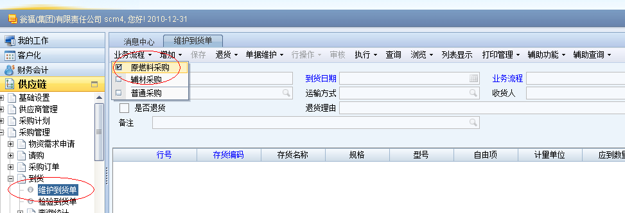
- 选择流程后，点增加按钮，选择采购订单：
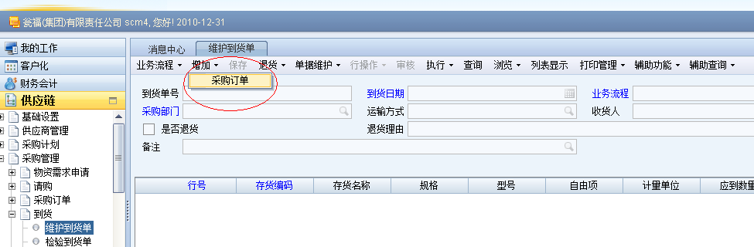
- 点击采购订单，弹出一个查询条件输入，可根据自定义条件来查询供应公司负责采购的原料：
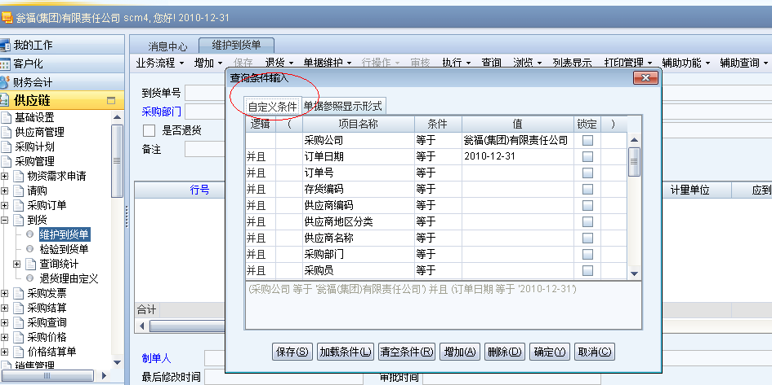
- 通过自定义条件查询出来后，点击单据维护下的修改，把单据填完整：
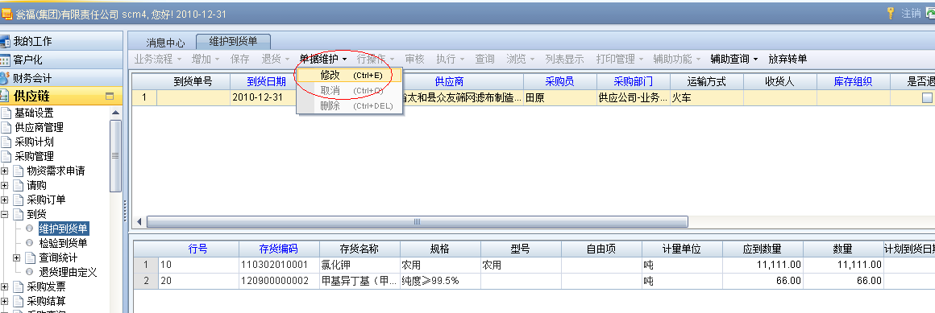
- 填写表头信息：
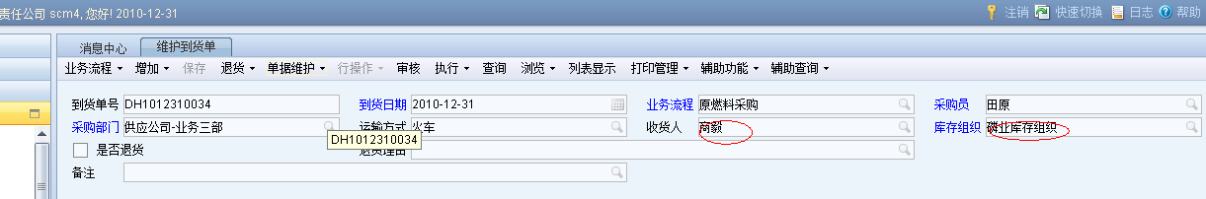
- 填写表体信息：
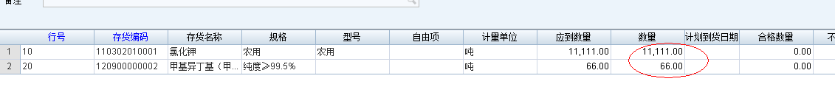
- 维护到货单后，点击检验到货单按钮，检验到货单：
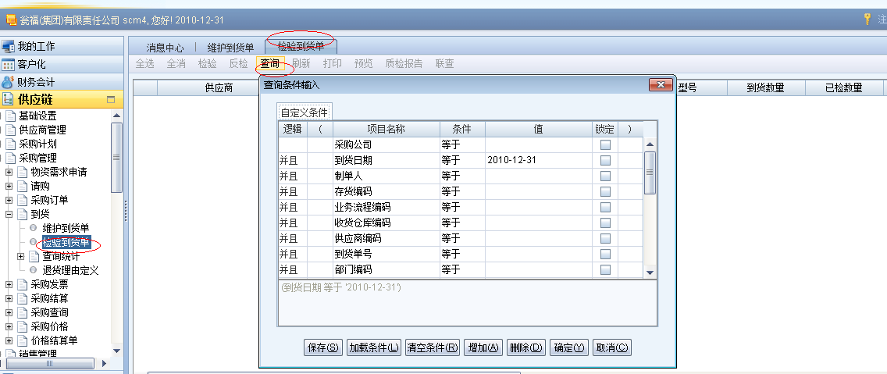
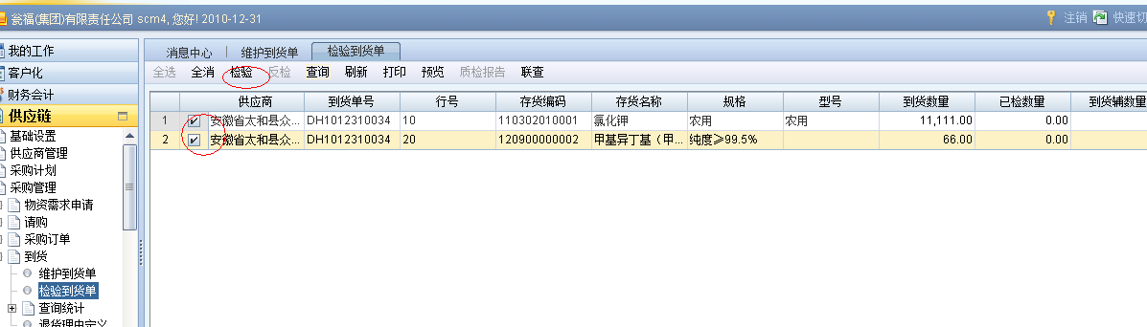
- 检验到货后，在『公司帐套-供应链-库存管理-入库业务-采购入库』点击业务流程下的原燃材料采购：
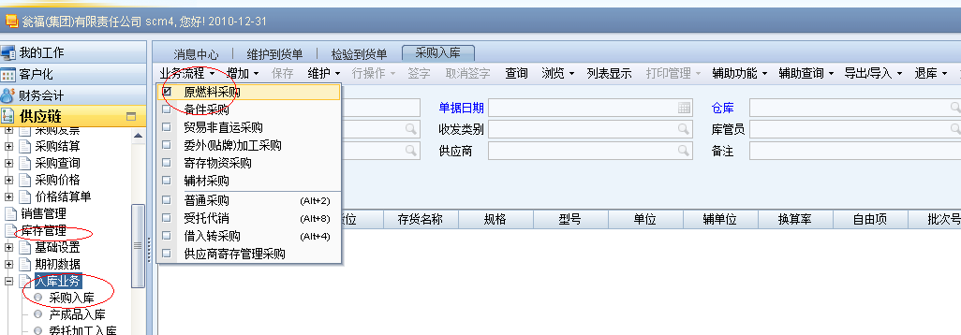
- 选择流程后，点击增加按钮：
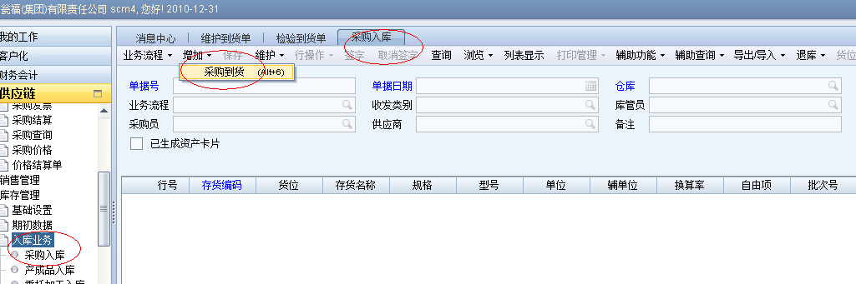
- 根据自定义条件，可查出采购到货单，（最好根据到货单据号来查询）并把表头及表体填完整：（注意：填写表体的时候一定要选择货位）
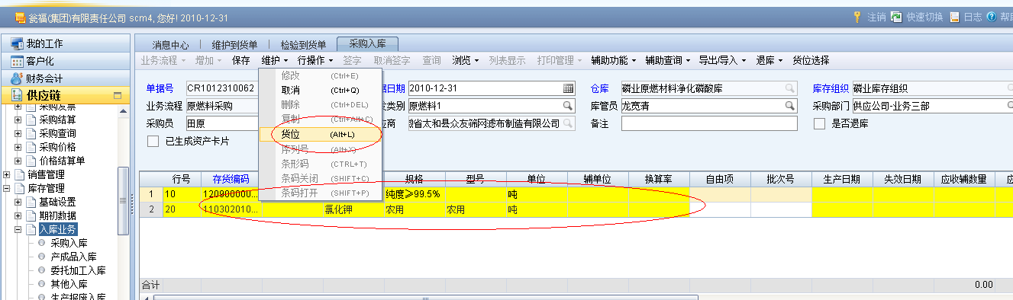
- 下图为入库货位选择：
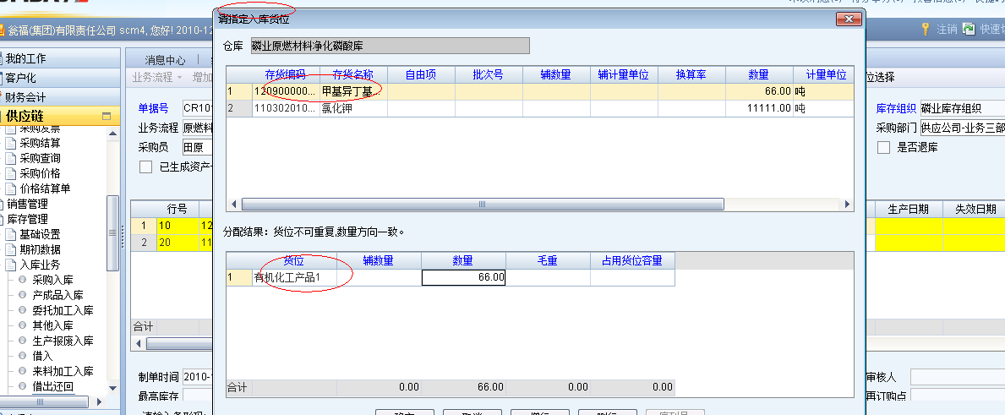
- 现已生成采购入库单：（注意：采购入库后，一定要签字）

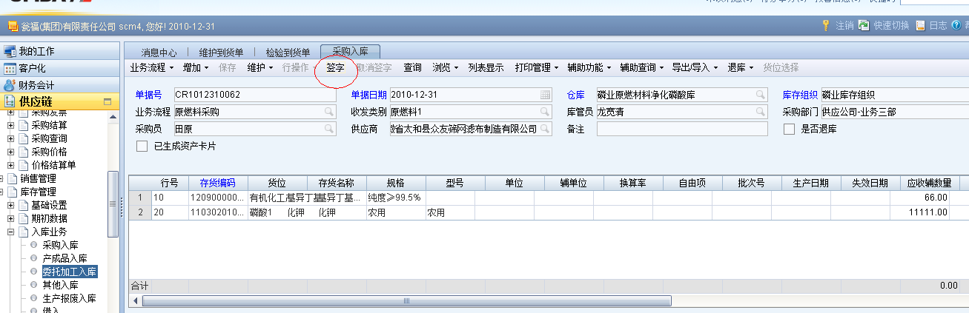

产成品入库：
  - 单据路径说明：产成品生产完毕后对产成品进行入库，库存保管员在系统中制作产成品入库单
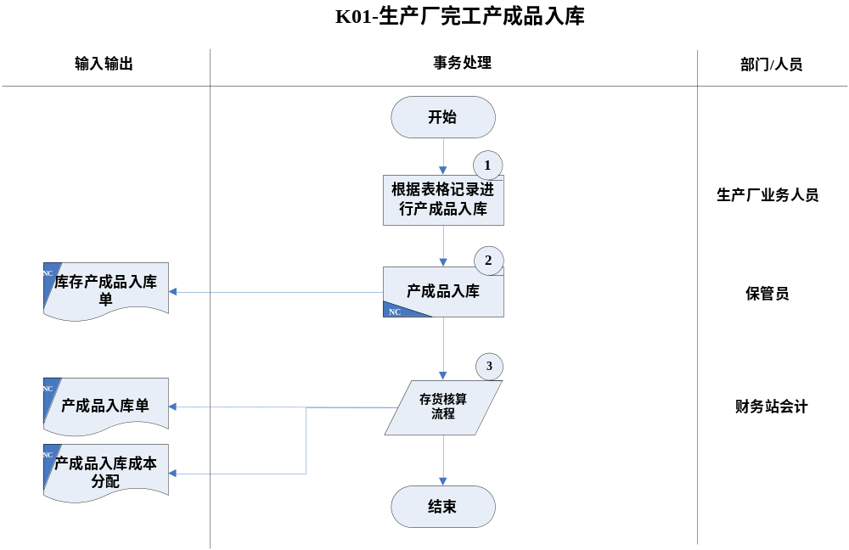
  - 『磷业公司库管员』所走的单据路径：【供应链】—【库存管理】—【入库业务】—【产成品入库】
  - 在NC入库业务功能节点，点击产成品入库按钮。
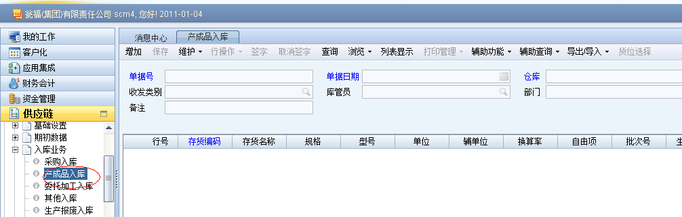
  - 打开产品成入库单后，点击增加按钮，然后把产成品入库单填写完整后，在签字之前一定要选择货位（如果没有选择货位，标题就会变成黄色，如下图所示）。
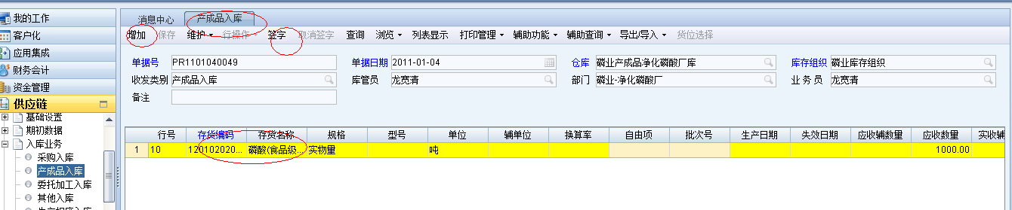
  - 如果没有选择货位，点击维护按钮，下拉菜单下有一个修改，点击修改按钮，然后再点击货位按钮，把货位选上，然后再签字，签字生效后的产成品入库单传财务，进行存货核算。对于无法在产成品入库时确认成本的，可以在存货核算中通过产成品入库成本分配来确定入库成本。产成品入库的制单和签字通过系统控制为不能是同一个人，由相关领导对入库单进行签字才能生效。
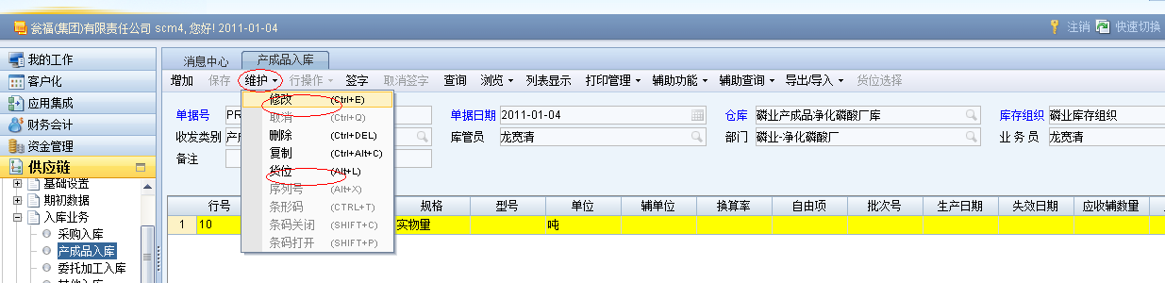
  - 点击维护下的货位按钮，弹出请指出入库货位的页面，选择好货位，如下图所示：
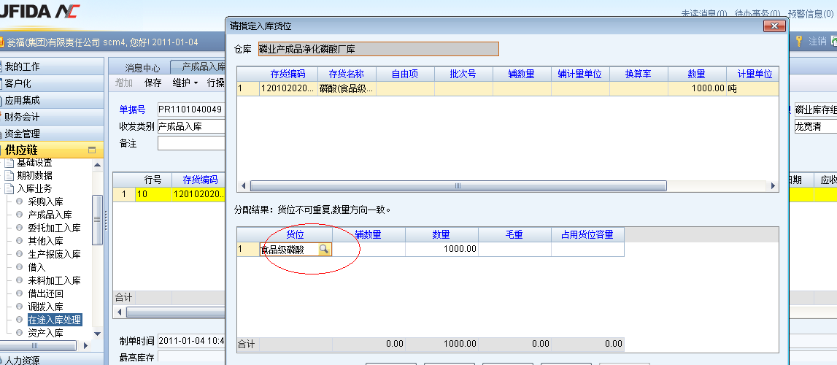
  - 下图为一张完整的产成品入库单：
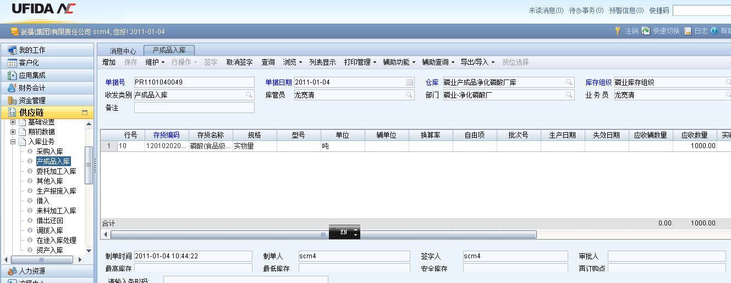

调拨入库：
  - 单据路径说明：我们这里所指的调拨是公司内组织间调拨，主要适用于供应公司与矿山之间、肥厂与销售公司、磷业公司与肥厂之间等的不同库存组织间的调拨业务。调入公司（现磷业公司作为调入公司）业务人员根据调拨申请录入调拨申请单并提交。调出公司对调拨申请单进行处理安排，生成调拨订单。调出公司库管员根据调拨订单，制作调拨出库单。调入公司库管员验货入库后，制作调拨入库单，按照实际接收的数量填写系统实收数量并签字。
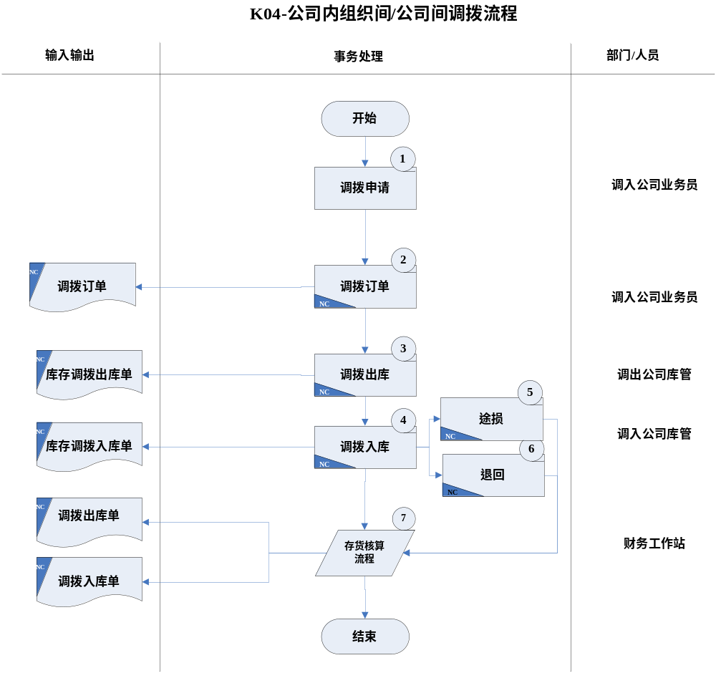
  - 『磷业公司库管员』所走的单据路径：【供应链】—【内部交易】—【调拨单据】—【调拨订单】—【供应链】—【库存管理】—【入库业务】—【调拨入库】
  - 在NC内部交易下的调拨订单功能节点上，点击业务流程按钮，然后选择内部调拨。
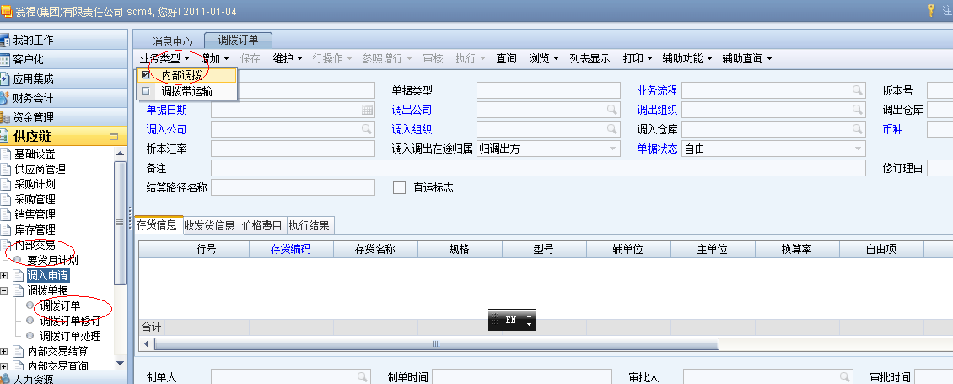
  - 选择内部调拨后，点击增加按钮。
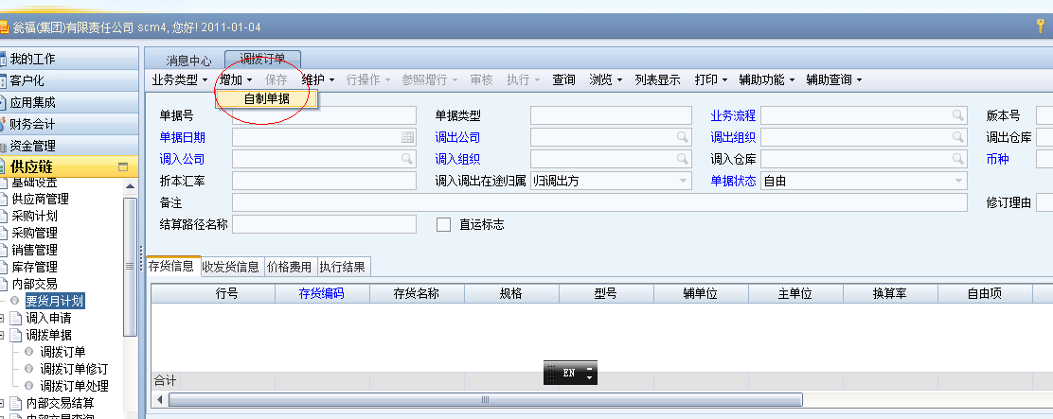
  - 选择自制单据后，把调拨订单填写完整。（蓝色的为必填）
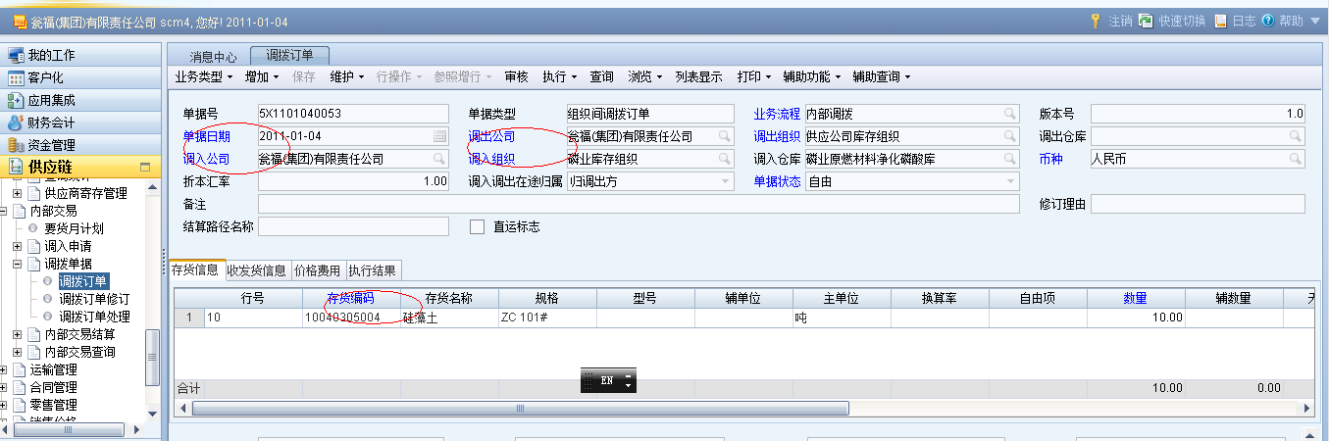
  - 调拨订单填写完整后，点击执行按钮下的送审即可。
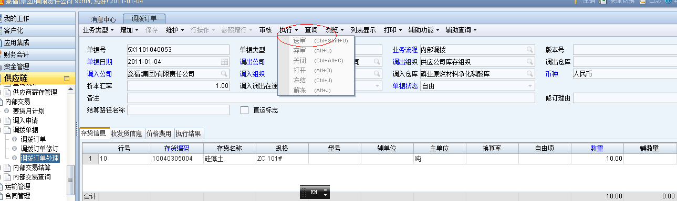
  - 调拨订单经过领导审批后，调出组织即可处理调拨订单，经过调出组织的调拨出库单，调入组织（磷业公司）在NC入库业务功能节点，点击调拨入库按钮，库存保管员在系统中制作调拨入库单。
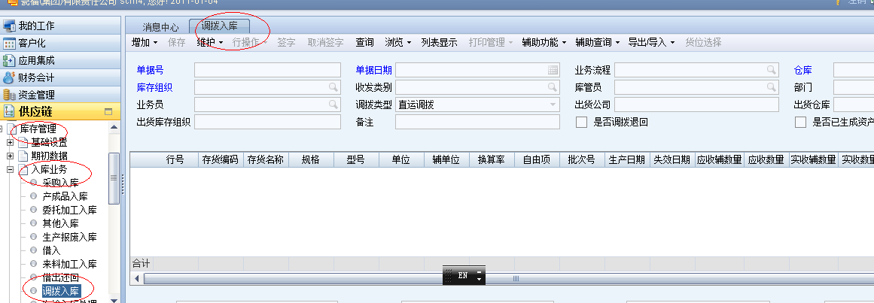
  - 点击增加按钮下的调拨出库单：
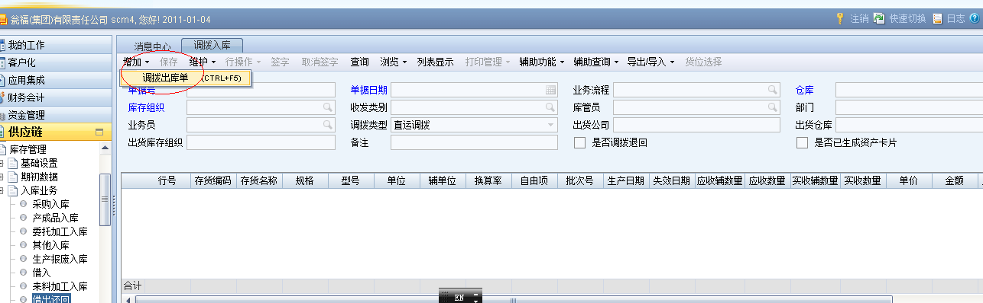
  - 根据调拨出库单弹出来的查询条件，把调拨入库单填写完整（建议一般以库管员和存货编码作为查询条件比较好查询），填写完整后，保存并签字。
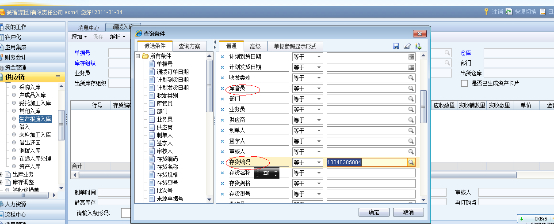

盘点：
  - 单据路径说明：盘点业务是对大宗原材料，备品备件，辅助材料，存货等进行盘点业务，可以选择盘点方式也可随时进行物料的盘点。
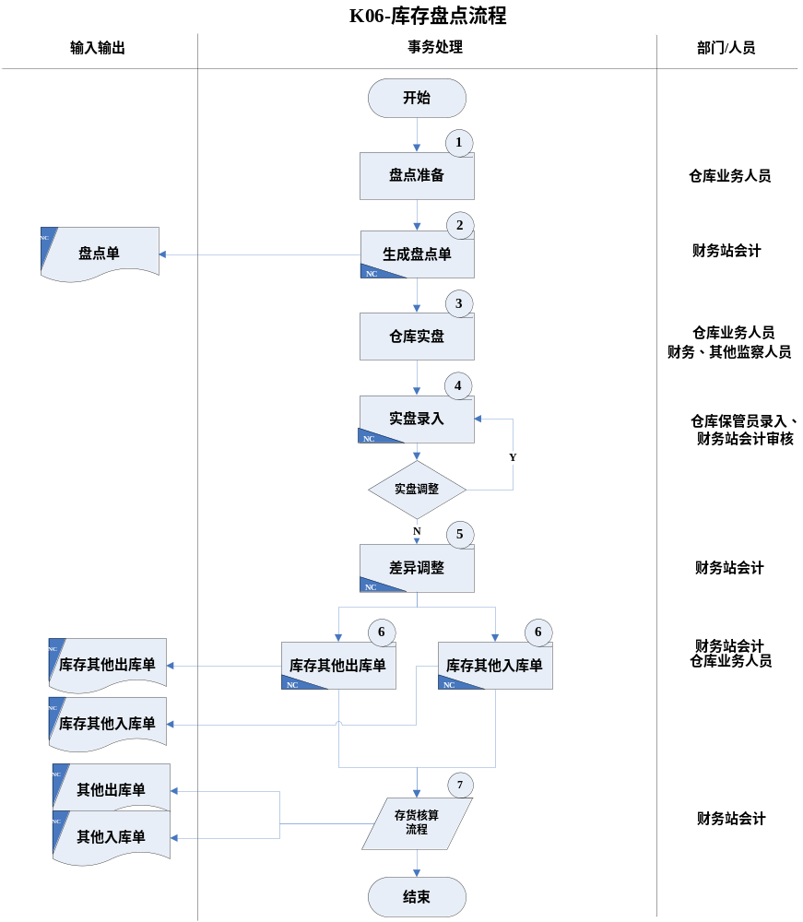
  - 『磷业公司库管员』所走的单据路径：【供应链】—【库存管理】—【库存调整】—【盘点】
  - 在NC库存调整下的盘点功能节点上，点击盘点按钮。
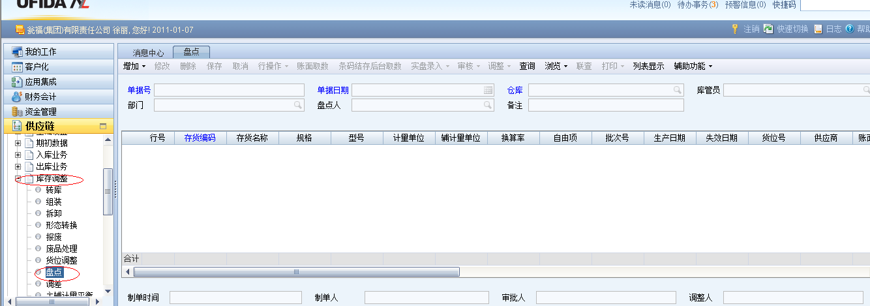

  - 点击增加按钮，选择盘点选择：
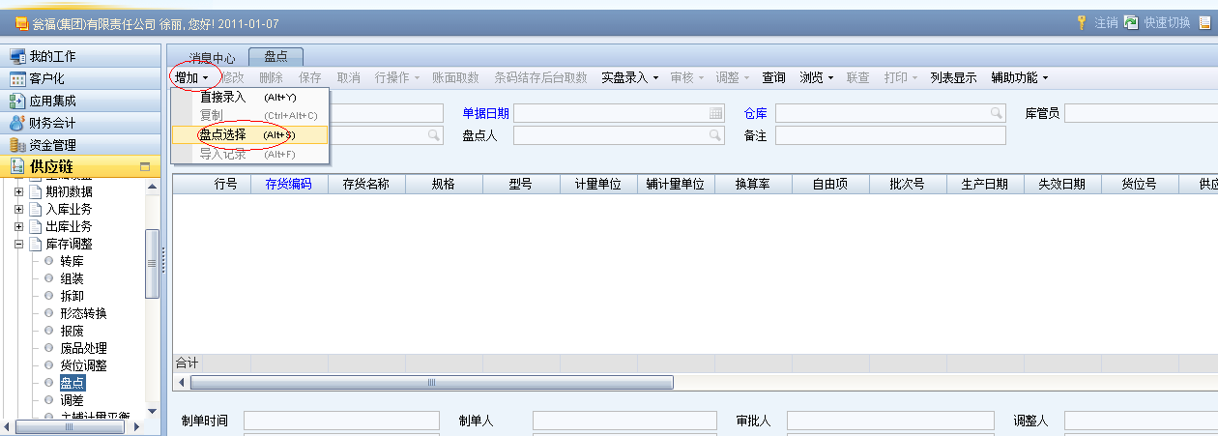
  - 选择盘点方式后，弹出一个“请选择盘点方式”，可根据盘点仓库和盘点方式来盘点。
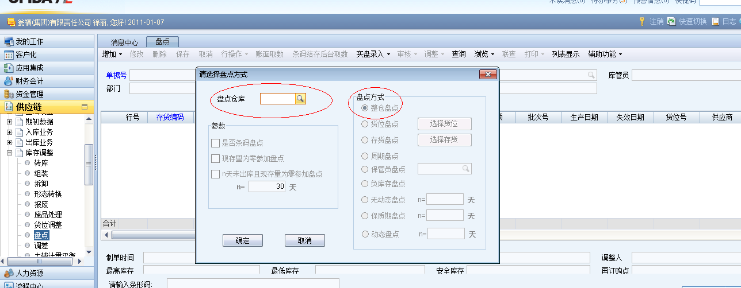
  - 盘点仓库选择后，账面取数。
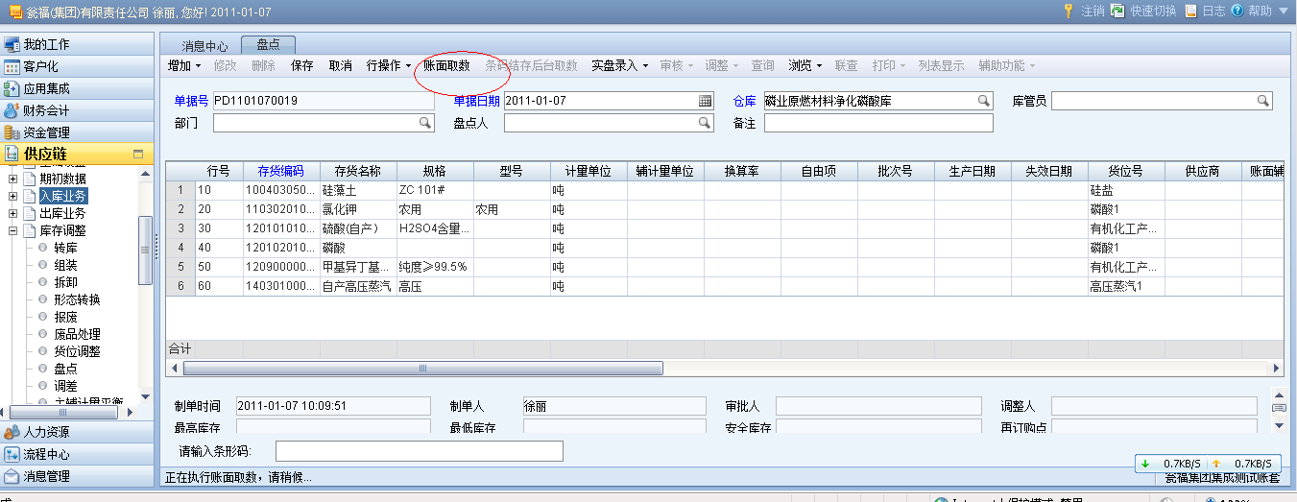
  - 账面取数后，点击实盘录入按钮，选择盘点方式：
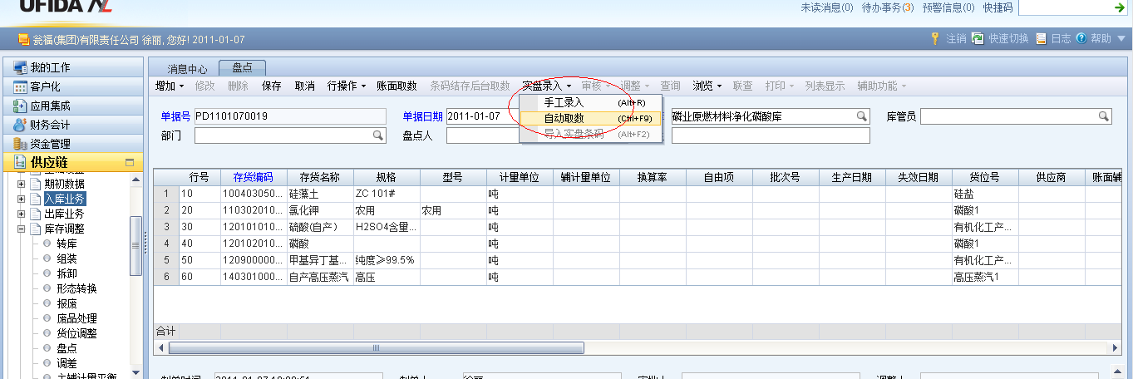
  - 如存在差异，财务站会计核对差异后查明原因，如需对盘点单进行实盘调整，则由财务站会计修改实盘数量；
  - 财务站会计确认实盘数量准确后审核，系统自动生成调整单，保存签字后会相应调整库存数量。
盘盈：系统中生成【库存其他入库单4A】，收发类别为“盘盈入库”。
盘亏：系统中生成【库存其他出库单4I】，收发类别为“盘亏出库”。

五、调拨出库：
- 单据路径说明：我们这里所指的调拨是公司内组织间调拨，主要适用于供应公司与矿山之间、肥厂与销售公司之间等的不同库存组织间的调拨业务。调入公司业务人员根据调拨申请录入调拨申请单并提交。调出公司（现磷业公司作为调出公司）对调拨申请单进行处理安排，生成调拨订单。调出公司库管员根据调拨订单，制作调拨出库单。
- 『磷业公司库管员』所走的单据路径：【供应链】—【库存管理】—【出库业务】—【调拨出库】
- 在NC出库业务下的调拨出库功能节点上，点击增加按钮，选择调拨订单。
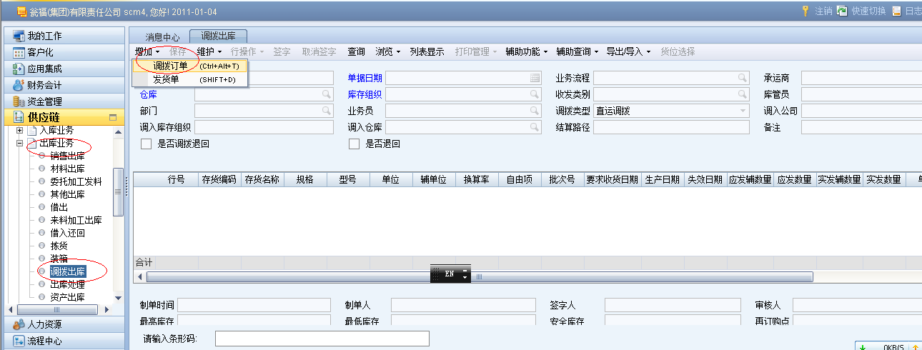
- 选择调拨订单后，弹出一个查询条件输入，即可查出需要我们调拨出库的物资。（一般以存货编码比较好查询）
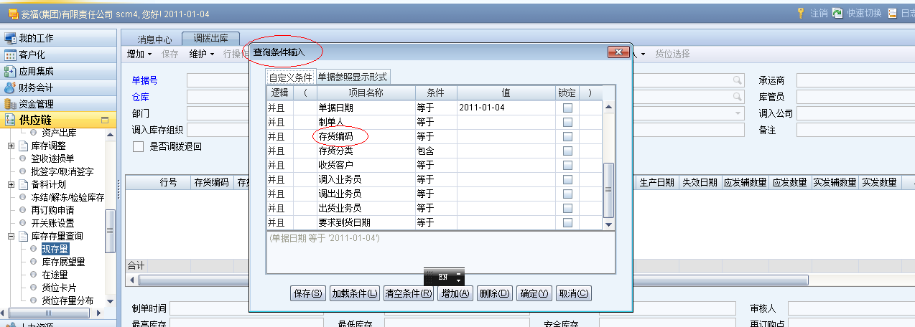
- 根据调入公司的调拨订单，磷业库管员即可填写完整的调拨出库单：
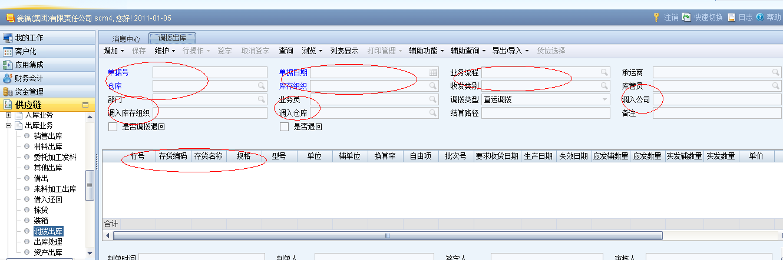

六、销售出库：
1、单据路径说明：生产单位库管员根据专用铁路站已确定的发货安排，按照发货单（车皮、车号等信息）组织出库，在NC系统中维护销售出库单；
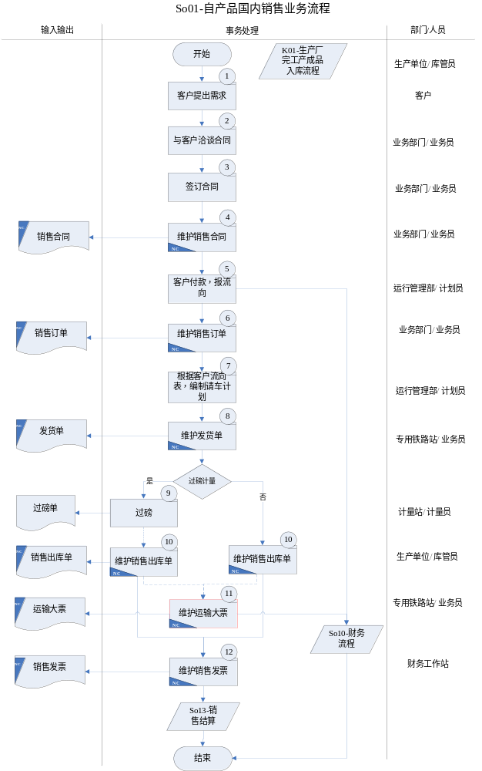
2、『磷业公司库管员』所走的单据路径：【供应链】—【库存管理】—【出库业务】—【销售出库】
3．、在NC销售出库节功能节点上，点击业务流程，选择流程。
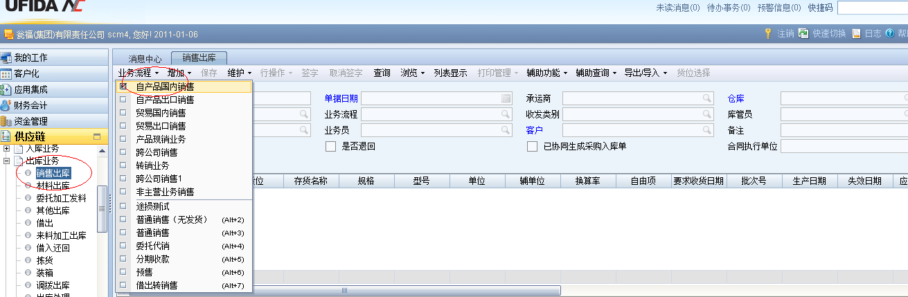
4、选择流程后，点击增加按钮，点击销售订单。
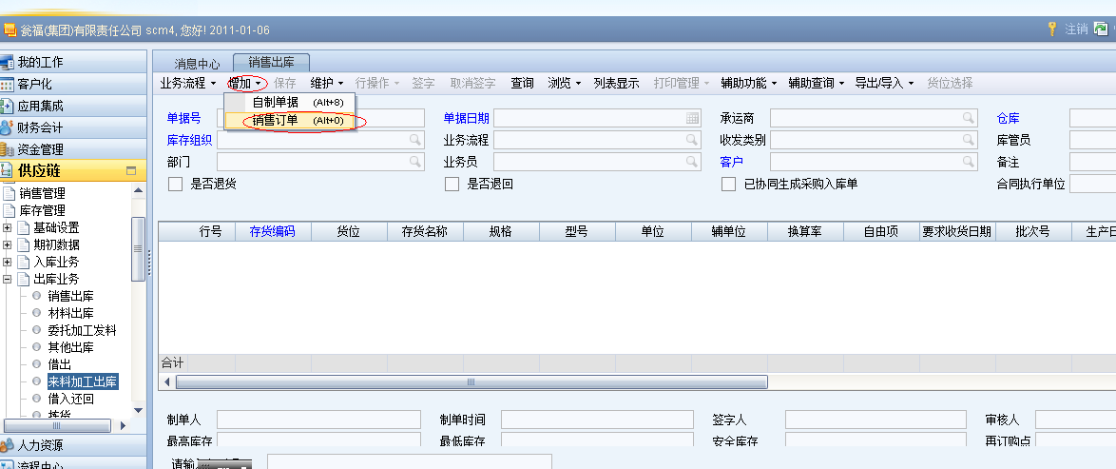
5、点击销售订单后，弹出一个查询条件输入，根据条件可查出销售公司的订单，即可把销售出库单填写完整。
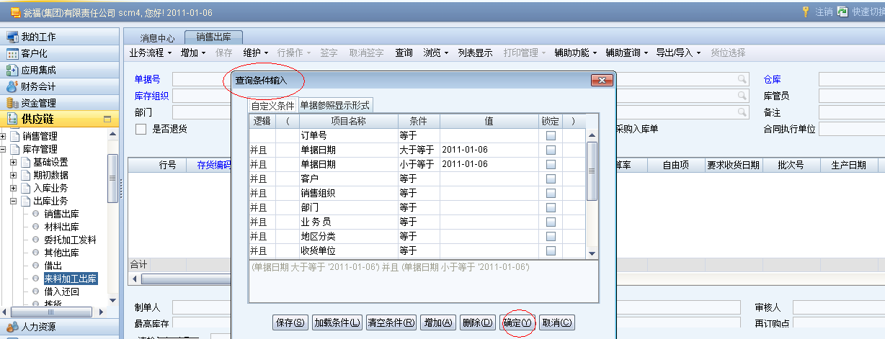

七、材料出库（大宗原材料）：
1、单据路径说明：材料领用出库主要适用于各生产厂对大宗原燃材料进行领用出库业务。
2、『磷业公司库管员』所走的单据路径：【供应链】—【库存管理】—【出库业务】—【材料出库】
3．、在NC材料出库功能节点上，点击增加按钮，选择自制。
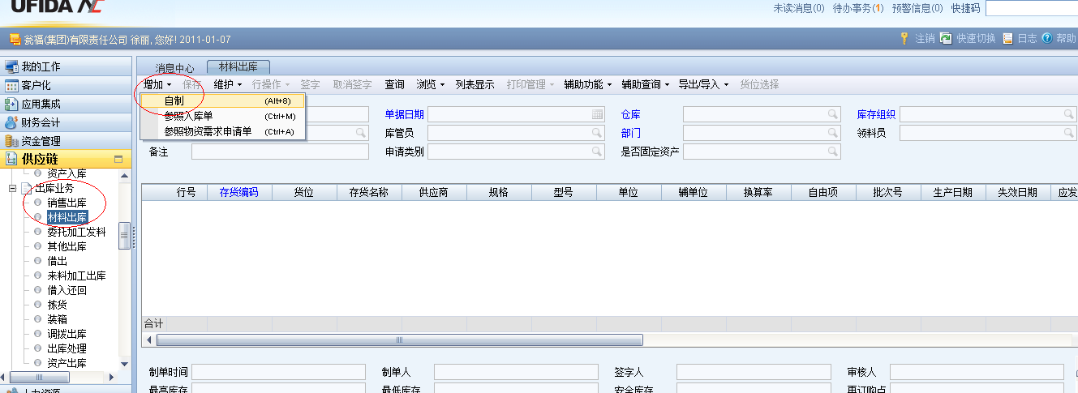
4、选择自制后，把材料出库单填写完整：
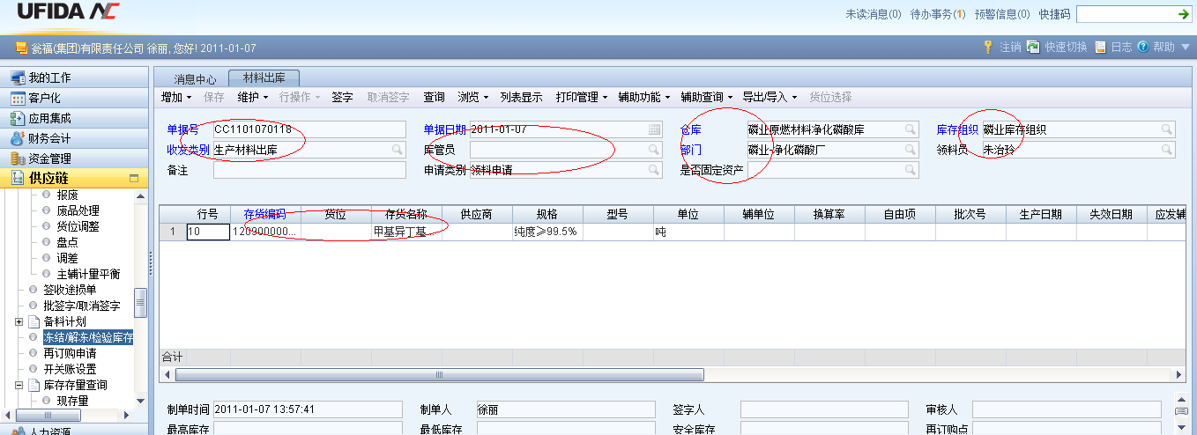
5、填写完整后，保存并签字。（注意：制单人与签字人不能为同一人）
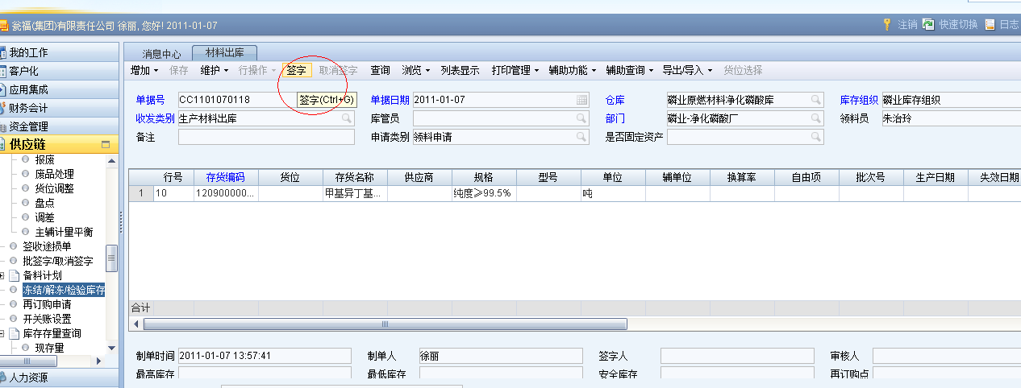

八、转库：
1、单据路径说明：转库业务适用于对同一库存组织内不同仓库之间货物的转库处理。
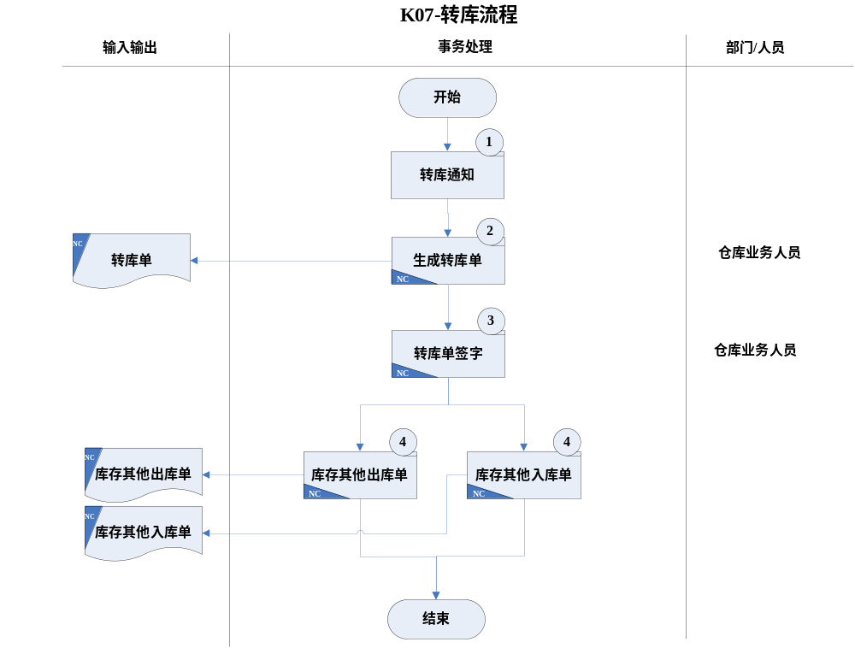
2、『磷业公司库管员』所走的单据路径：【供应链】—【库存管理】—【库存调整】—【转库】
3、在NC库存调整下的转库节点功能，点击转库按钮。

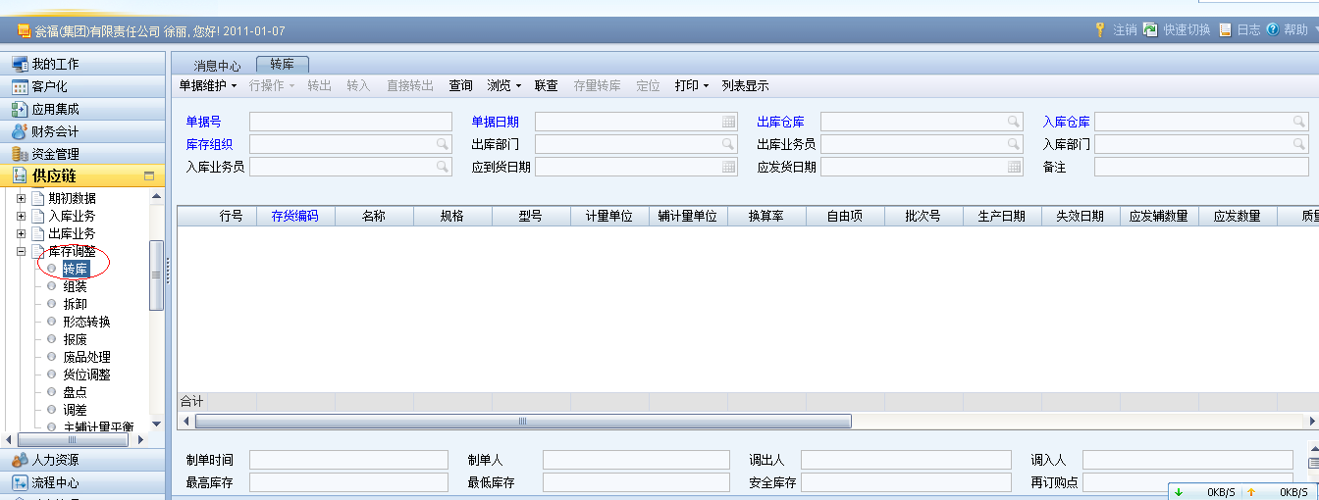
4、点击下面的单据维护下的增加按钮：
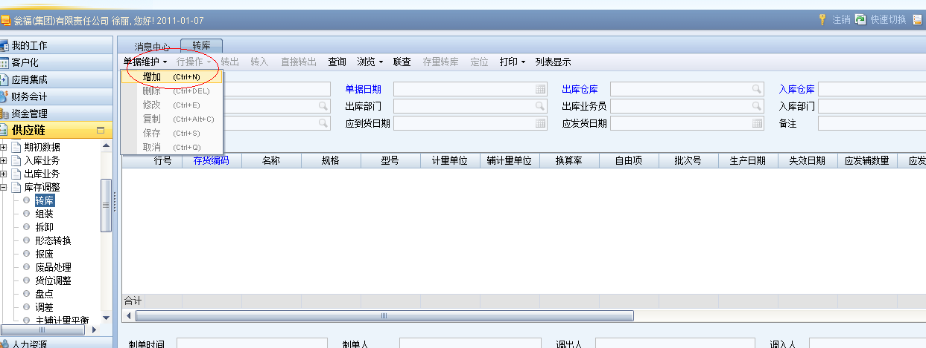
5、根据所需要转出的物资把表头及标题填写完整：
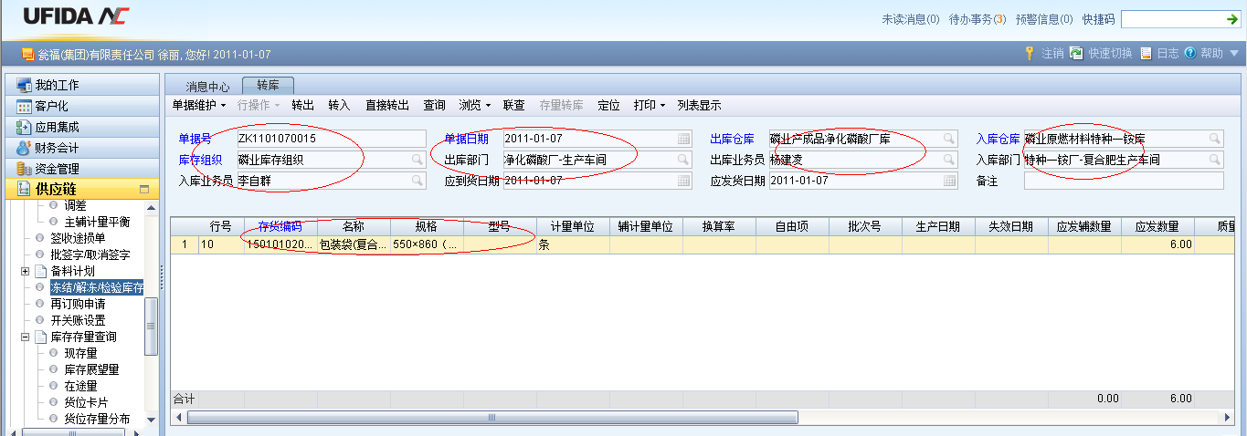
6、表体及表头填写完整后，点击转出按钮：
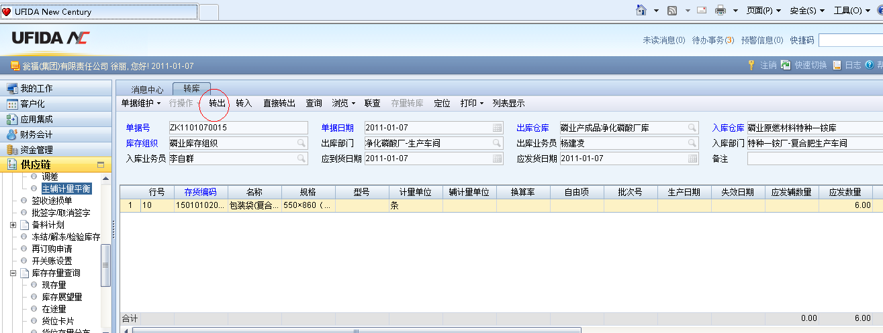
7、点击转出按钮后，弹出一个其它入其它出，填写其它出库单，把表填写完整，然后点击保存签字，现已做成一张完整的转库单：
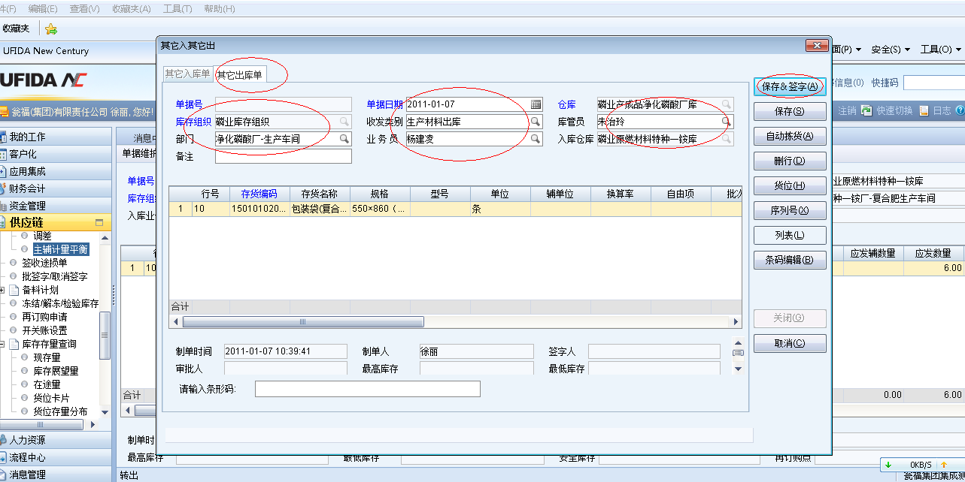

九、月底调量：
对于月底计量差异问题，先处理上游生产的材料出和产成品入的差异，然后把差异调拨到下游生产单位，下游生产单位再调整材料出和产成品入得差异，此过程只作为月底计量调差处理。

- 月末调量图示

肥厂
磷业

- 每日计量
材料领出
产品入库
产品入库
材料领出

- 每日调拨
调拨出库
调拨入库

- 月末上游生产单位计量调量
材料领出±+++_+_
产品入库±

- 月末调拨调量
调拨入库±
调拨出库±

- 月末下游生产单位计量调量

材料领出±+++_+_
产品入库±

- 月末调量说明

- 每日领用
根据每天的计量读表数，做生产领用和产成品入库流程
- 每日调拨
根据每天的计量读表数，做调拨出库和调拨入库流程
- 月末上游生产单位计量调量
根据月末的计量读表数，做生产领用和产成品入库的差异调整
- 月末调拨调量
根据上游生产调量的差异向下游分摊差异
- 月末下游生产单位计量调量
根据上游生产单位的调拨调量，做本单位的材料领出差异

本角色涉及单据操作说明(注意事项)
- 修改与删除原则，下游单据生成后，上游单据不允许修改或删除
- 查询状态说明：
1）自由状态：单据已保存，未审核
2）审批状态：单据已审核
3）签字状态：单据已审批

